Боченков С.А., эксперт независимого агентства «Лидер», г. Чебоксары

Анализ и интерпретация результатов ЕГЭ

Можно ли использовать результаты ЕГЭ для принятия управленческих решений в системе образования?
ЕГЭ согласно принятой на международном уровне классификации оценочных процедур относится к государственным экзаменам, причём совмещает в себе выпускной экзамен из средней общеобразовательной школы и вступительный в учреждения профессионального образования. Это экзамен с очень высокими ставками, так как очень значим для выпускников школы и их родителей. Прямое назначение ЕГЭ – сертификация учащихся на освоение образовательного стандарта среднего полного образования и селекция (отбор) для получения профессионального образования, по сути своей результаты ЕГЭ – это оценка уровня индивидуальных образовательных достижений выпускника средней школы. И не более того.
Здесь на использовании результатов ЕГЭ нужно было бы поставить точку и закрыть список возможных областей их использования… но существующая практика не позволяет нам сделать этого. Дело в том, что с момента своего введения ЕГЭ позиционируется и как оценочная процедура, которая позволяет получить информацию о состоянии образования в стране, в регионе, в отдельных образовательных учреждениях, судить о тенденциях в изменениях, происходящих в образовании, создавать основу для управления качеством образования на разных уровнях. Эту функцию вообще-то в мировой практике выполняют национальные мониторинги, результаты которых не значимы для самих учащихся, но по этим результатам принимаются решения по отношению к образовательным учреждениям и системам. Но в системе образования Российской Федерации национальные мониторинги ещё только зарождаются в проектах, а вот практика использования результатов ЕГЭ в данном контексте имеет уже многолетнюю историю и, к сожалению, уже накоплено достаточно кейсов, когда анализ и интерпретация результатов ЕГЭ делается некорректно, что приводит к ложным заключениям и выводам и к неадекватным управленческим решениям. Поэтому на данном этапе актуальным является обсуждение вопроса о корректной интерпретации результатов единого государственного экзамена как основной формы итоговой аттестации выпускников средней школы в оценке отдельных характеристик качества образования на уровне учителя (учебного предмета), на уровне образовательного учреждения, на уровне образовательных систем.
Данная статья подготовлена по материалам выступления автора по проблеме интерпретации результатов ЕГЭ в рамках учебного курса Российского тренингового центра Института управления образованием РАО “Система оценки качества и образовательная политика: ключевые проблемы и направления развития”, проведённый совместно с Национальным центром тестирования Министерства образования и науки Республики Кыргызстан и при поддержке Всемирного банка 27-30 июня 2012 года в Республике Кыргызстан (с более подробной информацией о курсе и учебными материалами можно ознакомиться здесь http://www.rtc-edu.ru/trainings/study/111).

ЕГЭ как оценочная процедура, или Что из себя представляют результаты ЕГЭ?
Для корректной интерпретации результатов ЕГЭ необходимо понимание некоторых особенностей этой оценочной процедуры - Что и каким образом она оценивает? Каковы последствия получения тех или иных результатов для выпускника школы? Что из себя представляют результаты ЕГЭ? и т.д.
Общий алгоритм итоговой аттестации выпускников средней школы в форме ЕГЭ показа на схеме.

Общий алгоритм государственной итоговой аттестации выпускников 11(12) классов школ в форме ЕГЭ
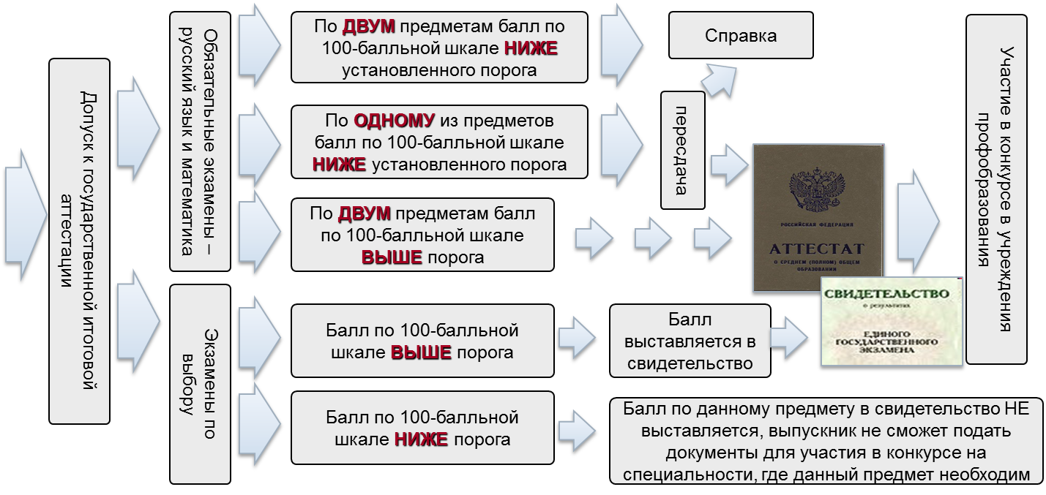
Понятно, что результаты экзаменов по обязательным предметам и экзаменов по предметам по выбору имеют разные последствия для выпускника и что значимым является не только балл по 100-балльной шкале, но и величина минимального порога по каждому учебному предмету, которая свидетельствует об освоении выпускником основных общеобразовательных программ среднего (полного) общего образования по предмету. Этот порог устанавливается распоряжением Рособрнадзора по каждому предмету ежегодно.
Необходимо также понимать, что выполняя задания контрольно-измерительных материалов ЕГЭ (далее – КИМы) выпускник набирает определённое количество первичных баллов. Например, успешное выполнение задания базового уровня из части А (выбор одного правильного ответа из четырёх) как правило оценивается одним первичным баллом, задания части В (повышенный уровень) и С (высокий уровень сложности) как правило позволяют получить несколько первичных баллов. Набранная выпускником сумма первичных баллов после процедуры шкалирования переводится в балл по 100-балльной шкале и выставляется в свидетельство о результатах ЕГЭ. Этот результат чаще всего и берётся за основу в существующих сегодня моделях анализа и интерпретации результатов ЕГЭ, а между тем несёт в себе заметную ошибку.
В таблице приведены пороговые значения первичных баллов и баллов по 100-балльной шкале из методики шкалирования. Величины ПБ1 и ПБ2 устанавливаются разработчиками, а минимальный порог – распоряжение Рособрнадзора (он как правило совпадает с ПБ1).

Значения граничных первичных и тестовых баллов в 2012 году.
Предмет | ПБ1 - наименьший первичный балл, получение которого свидетельствует об усвоении участником экзамена основных понятий и методов по соответствующему общеобразовательному предмету (в скобках – балл по 100-балльной шкале) | Минимальный балл ЕГЭ установленный Распоряжением Рособрнадзора и подтверждающий освоение выпускником основных общеобразовательных программ среднего (полного) общего образования по предмету (в скобках – балл по 100-балльной шкале), далее – реквизиты распоряжения | ПБ2 - наименьший первичный балл, получение которого свидетельствует о высоком уровне подготовки участника экзамена, а именно, о наличии системных знаний, овладении комплексными умениями, способности выполнять творческие задания по соответствующему общеобразовательному предмету (в скобках – балл по 100-балльной шкале)
Русский язык | 17 (36 из 100) | 17 (36) № 2843-10 от 30.08.2011 | 54 (73 из 100)
Математика | 5 (24 из 100) | 5 (24) № 2844-10 от 30.08.2011 | 15 (63 из 100)
Обществознание | 15 (39 из 100) | ? (39) № 2868-10 от 22.06.2012 | 48 (72 из 100)
История | 13 из 58 (32 из 100) | 13 (32) № 2590-10 от 05.06.2012 | 46 из 58 (72 из 100)
Физика | 12 (39 из 100) | ? (36) № 2869-10 от 22.06.2012 | 33 (62 из 100)
Химия | 14 (36 из 100) | ? (36) № 2637-10 от 13.06.2012 | 58 (80 из 100)
Биология | 17 из 69 (36 из 100) | ? (36) № 2591-10 от 05.06.2012 | 60 из 69 (79 из 100)
География | 14 (37 из 100) | ? (37) № 2870-10 от 22.06.2012 | 44 (69 из 100)
Информатика | 8 из 40 (40 из 100) | 8 (40) № 2592-10 от 05.06.2012 | 35 из 40 (84 из 100)
Иностранные языки | 16 (20 из 100) | ? (20) № 2636-10 от 13.06.2012 | 65 (82 из 100)
Литература | 8 (32 из 100) | ? (32) № 2871-10 от 22.06.2012 | 36 (73 из 100)
Отметим, что величина ПБ1 (наименьший первичный балл, получение которого свидетельствует об усвоении участником экзамена основных понятий и методов по соответствующему общеобразовательному предмету) в первичных баллах между предметами не совпадает (и это нормально, т.к. в каждом учебном предмете можно набрать разное максимальное число первичных баллов). Но не совпадает и значения ПБ1 по 100-балльной шкале! А это значит, что чтобы преодолеть минимальный порог по математике достаточно 24 баллов, а по информатике – 40 баллов из 100 возможных. Аналогичная ситуация наблюдается и при сравнении величин ПБ2.

Соотношение 100-балльной шкалы и уровней подготовки по учебным предметам (РФ, ЕГЭ-2011)
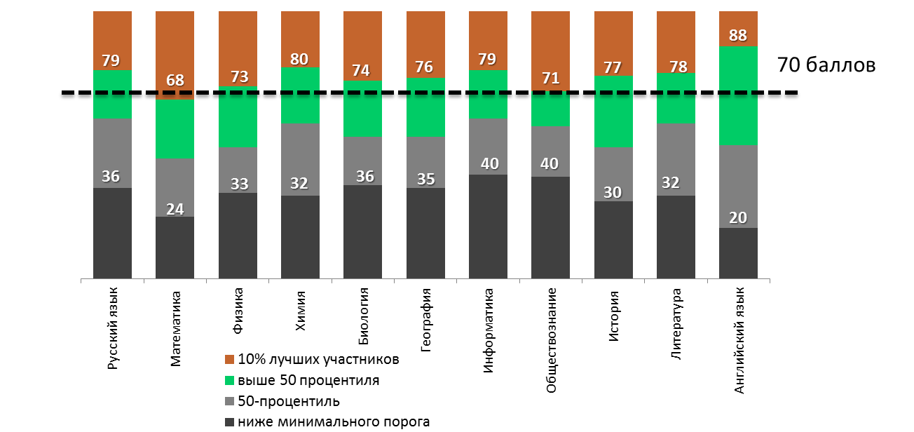
Использование подхода, основанного на сравнении процентильных групп участников по результатам ЕГЭ-2011 по Российской Федерации и соответствующие им тестовые баллы по 100-балльной шкале по учебным предметам также позволяют выявить несовпадение шкал. Например, чтобы попасть в группу 10% лучших результатов ЕГЭ в 2011 году по РФ по математике нужно было набрать 68 баллов, по русскому – 79, по английскому языку - 88. А это значит, что 70 баллов по математике не равны 70 баллов по русскому языку и, вероятно, 70 баллов по математике ЕГЭ-2011 не равны 70 баллам по математике ЕГЭ-2012. Таким образом, при интерпретации данных важно понимать, что 100-балльные шкалы по разным учебным предметам по сути своей не совпадают и баллы (максимальные, минимальные, средние и т.д.) нельзя сравнивать как между предметами, так и в пределах одного предмета в динамике по годам.
В этой ситуации при интерпретации результатов ЕГЭ имеет смысл использовать либо относительные показатели 100-балльной шкалы (или пересчитанные, приведённые её значения) либо показатели доли выпускников успешно справившихся (преодолевших минимальный порог) с минимальными требованиями стандарта по предмету и доли успешно преодолевших порог ПБ2 – показавших высокий уровень подготовки и наличие системных знаний, овладение комплексными умениями, способности выполнять творческие задания по соответствующему общеобразовательному предмету.

Рамка ДЛЯ интерпретации результатов ЕГЭ
Анализ и интерпретация результатов ЕГЭ представляет собой подготовку разных информационных продуктов, которые адресованы соответствующим группам пользователей. Формат этих продуктов зависит от особенностей запросов каждой группы. Здесь важно точно понять, на какие вопросы через призму результатов ЕГЭ желает получить ответы сам выпускник, учитель, администрация школы, руководитель территориальной системы образования (регион, муниципалитет), методическая служба и другие заинтересованные пользователи.
Запросы разных групп пользователей о результатах оценочной процедуры

- Участники и их родители
- Учителя
- Администрация школы
- Органы управления образованием
- Методические службы
- Родители, выбирающие школу
- СМИ, местное сообщество
Источники данных о результатах оценочной процедуры и об условиях организации образовательного процесса

- Протоколы результатов ЕГЭ (ГИА)
- Регламент оценочной процедуры
- Спецификации и кодификаторы КИМов
- Кодификатор школ региона
_____________________________
- Программа развития школы (региона)
- Данные других оценочных процедур и мониторингов
Информационные продукты, содержащие интерпретацию результатов оценочной процедуры

- Свидетельство о результатах ЕГЭ
- Региональный отчёт по итогам оценки.
- Специализированный отчёт (по предмету, группе учащихся, по школе, по группе школ).
- Аналитическая записка для министра.
- Информационный буклет для родителей.
- Пресс-релиз

Интерпретация результатов определяется с одной стороны запросами группы пользователей, с другой – источниками данных
Таким образом, каждая группа пользователей должна получить адресный ответ на имеющиеся у неё запросы в понятном для неё виде. Здесь важна и используемая модель интерпретации, и система показателей, и форма предъявления результата: язык, наглядность, степень детализации. Правильно поданная информация позволяет делать правильные заключения и принимать адекватные управленческие решения на каждом уровне. Рассмотрим некоторые примеры интерпретации результатов ЕГЭ для разных групп пользователей.

Анализ и интерпретация индивидуальных результатов ЕГЭ – оценка индивидуальных результатов учащегося
По своему прямому назначению ЕГЭ, оценивая индивидуальный уровень обученности, адресует полученные в ходе этой оценки результаты именно участникам и их родителям в виде свидетельства. Здесь специальной интерпретации результатов практически не требуется. На схеме видно, какие информационные запросы могут возникнуть у выпускника к результатам ЕГЭ и как они удовлетворяются.
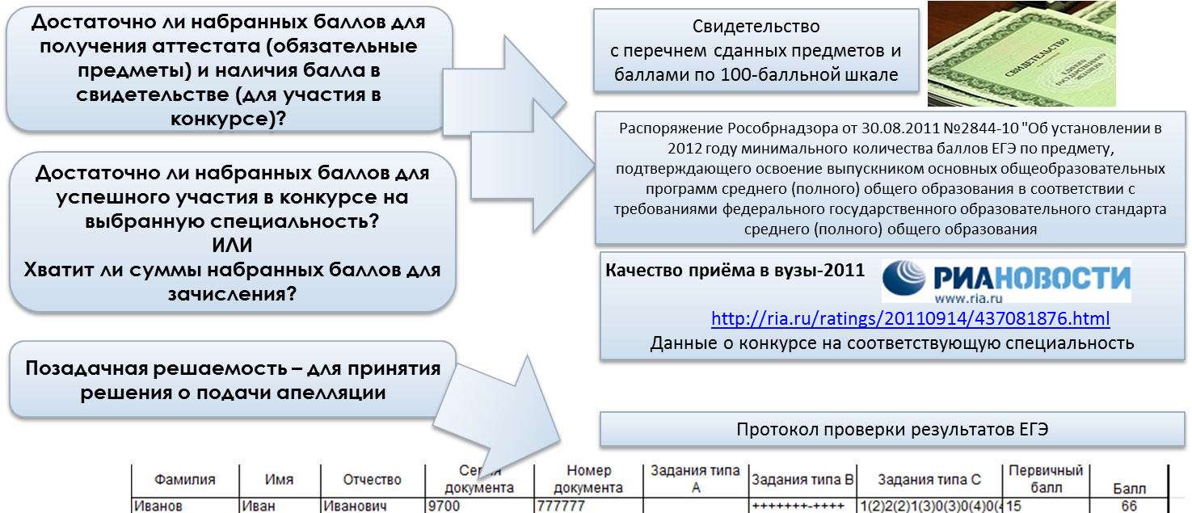
Так, получая оперативные данные собственных результатов ЕГЭ по предмету в форме протокола (через образовательное учреждение) выпускник видит свой индивидуальный результат в баллах и позадачную решаемость и принимает решение идти ему на апелляцию или нет. Также на основе информации о минимальном балле, данных о конкурсе он в состоянии оценить успешность прохождения аттестации и свои возможности для конкурсного зачисления на выбранную специальность в учреждения профессионального образования.

Анализ и интерпретация результатов ЕГЭ – оценка результатов работы учителя
Результаты ЕГЭ, поступающие в школу в виде протоколов, требуют специальной процедуры анализа и интерпретации, чтобы так или иначе ответить на информационные запросы учителя и чтобы учителю стали понятны особенности подготовки группы его учащихся к ЕГЭ. На какие же вопросы может и должен получить ответ учитель проанализировав результаты ЕГЭ своих учащихся и как наиболее наглядно представить ему эти ответы?
Во-первых, учитель должен получить представление об уровне требований контрольно-измерительных материалов ЕГЭ по предмету. Источниками информации здесь кроме собственно результатов ЕГЭ являются кодификатор, спецификация и демоверсия ЕГЭ, открытый сегмент банка заданий по предмету и др. Напомним, что контрольно-измерительные материалы ЕГЭ имеют единую структуру, которая определена спецификацией. Задания, занимающие в работе одинаковую позицию (например, А1 или В5) проверяют одни и те же элементы содержания и виды деятельности во всех вариантах в рамках предмета. Это позволяет сформировать представление об уровне требований по предмету. Ниже приведены примеры интерпретации данных об уровне требований ЕГЭ. На диаграмме видно, что более 60% первичных баллов по физике учащийся может получить успешно решив задания базового и повышенного уровня сложности (часть А и В), а наибольший упор здесь делается на учебном материале по электродинамике и основам СТО.

Пример интерпретации результатов ЕГЭ для учителя. Уровень требований ЕГЭ-2012 по физике.
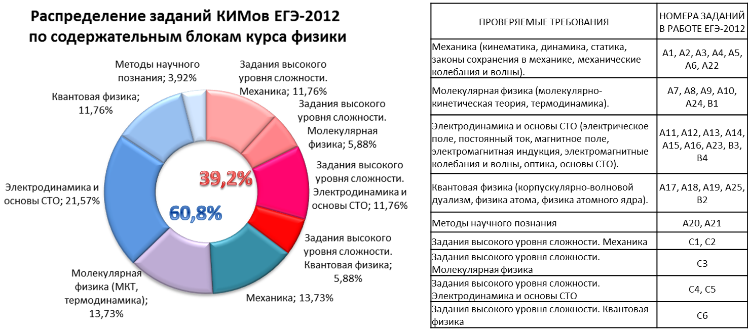
Чем точнее учитель будет через фрейм теста представлять уровень требований ЕГЭ, тем успешнее он сможет организовать подготовку своих учащихся. Чем жёстче учителя-предметники ориентированы на требования ЕГЭ, тем легче транслировать новые требования образовательного стандарта по предмету изменяя содержание КИМов.
Во-вторых, для учителя важны данные об успешности освоения как отдельных дидактических единиц (позадачная решаемость), так и указанных выше содержательных блоков, сформированность умений и видов деятельности у своих учащихся. Графическим выражением успешности, результата выполнения теста группой учеников является профиль решаемости, где видна успешность выполнения каждого задания. При сравнении с коридором ожидаемой решаемости видно, какие темы отработаны лучше, какие хуже, а какие вообще оказались провальными.

Пример интерпретации результатов ЕГЭ для учителя. Позадачная решаемость.
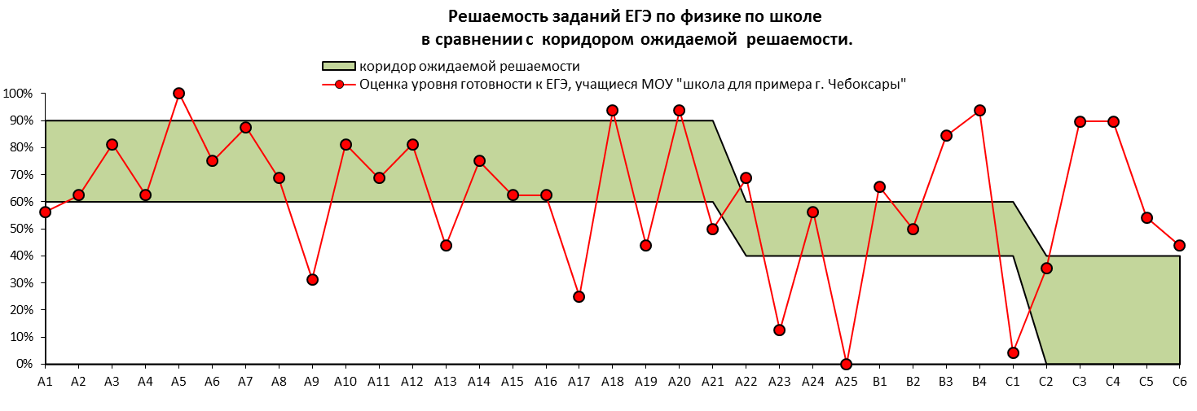
Если сравнить успешность подготовки этой же группы учащихся в разрезе содержательных блоков, то становится понятно, что задания на базовом и повышенном уровне учащиеся успешно решают задачи по механике и наблюдаются проблемы в решении задач по квантовой физике. Эти и другие данные позволяют учителю выявить проблемы подготовки группы учащихся, понять собственные сильные и слабые стороны, скорректировать свою деятельность в перспективе.

Пример интерпретации результатов ЕГЭ для учителя. Результаты освоения содержательных блоков курса и сформированность основных умений.
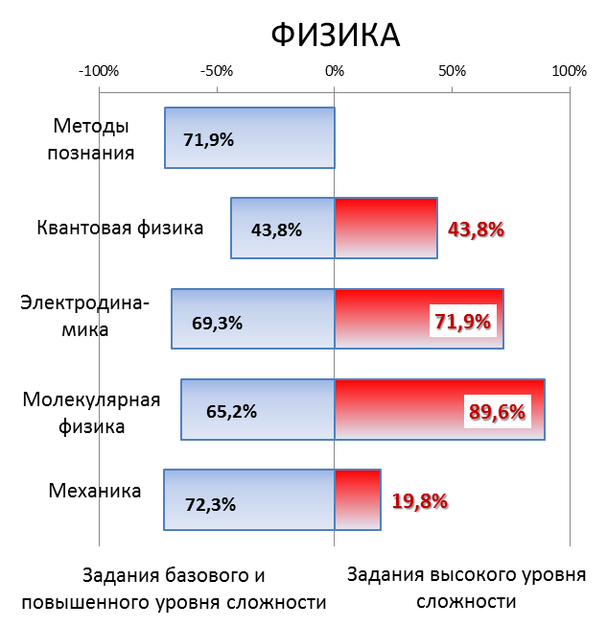
В-третьих, результаты ЕГЭ позволяют учителю оценить востребованность учебного предмета как экзамена в форме ЕГЭ среди его учеников. Это касается предметов по выбору, и ясно, что востребованность того или иного предмета диктуется как внешними факторами (престижность будущей специальности и т.д.), так и внутренними (связанными со школой и учителем), поэтому популярность предметов как экзаменов в форме ЕГЭ разная. Но если учащиеся на старшей ступени (10-11 класс) выбрали определённый предмет для изучения его на профильном уровне, то большая их часть должна сдавать экзамен по этому предмету. Тогда можно говорить об эффективности затраченных ресурсов, об эффективности работы учителя-предметника.
В четвёртых, учитель получает данные об усвоении его учениками образовательного стандарта на минимальном уровне – доля учащихся, преодолевших минимальный установленный порог из числа сдававших предмет. Учитель должен быть ориентирован на достижение максимальных величин этого показателя. Это его прямая ответственность, чтобы все допущенные к ЕГЭ сдали экзамен выше минимального порога. И основной показатель качества работы.
В пятых, учитель может получить данные об освоении учениками образовательного стандарта на профильном уровне. Пороговым баллом освоения предмета на профильном уровне следует считать значение ПБ2. И задача учителя обеспечить преодоление этого порога как можно большим числом учащихся из изучавших его предмет на профильном уровне.
На диаграмме - каждая точка - это индивидуальный результат участника ЕГЭ. Положение точки на графике определяет величина балла по 100-балльной шкале. На графике выделены группы учащихся с различным уровнем готовности к ЕГЭ. В приведённом примере видно, что все учащиеся группы успешно преодолели минимальный порог требований образовательного стандарта и 7 из 16 (более 40%) успешно преодолели порог высоких результатов ПБ2.

Пример интерпретации результатов ЕГЭ для учителя.
Группы учащихся по уровню готовности к ЕГЭ-2012 по физике.
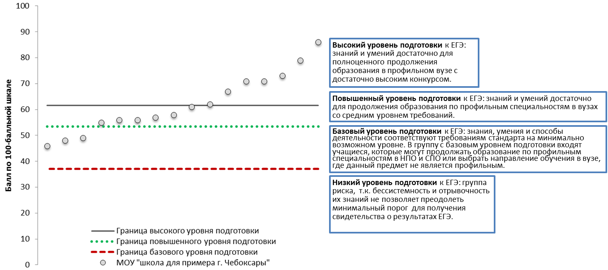
ПБ1
ПБ2
И, наконец, процедура ЕГЭ позволяет учителю корректировать применяемую им систему текущего оценивания с требованиями внешней оценки. Выставляемые учителем четвертные, полугодовые, годовые оценки по предмету должны коррелировать с баллами ЕГЭ.
Приведённые выше рассуждения позволяют сформулировать рамку требований к качеству работы учителя через призму ЕГЭ.

критерии качества работы УЧИТЕЛЯ в зеркале результатов ЕГЭ
Общие критерии:
- Учитель обеспечивает освоение образовательного стандарта на минимальном уровне – доля учащихся успешно преодолевших минимальный порог требований образовательного стандарта из числа сдававших предмет стремится к 100%;
- Система текущего оценивания адекватна результатам внешней оценке.
- Наблюдается положительную динамика (или стабильность в высоких результатах) по каждой из значимых позиций.
Если предмет изучается на базовом уровне: | Если предмет изучается на профильном уровне:
- Все учащиеся из числа слабоуспевающих (но допущенных к ЕГЭ) успешно решают определённый набор заданий, позволяющий им преодолеть минимальный порог | - Доля учащихся сдававших экзамен по предмету в форме ЕГЭ из числа изучавших предмет на профильном уровне выше, чем среднее значение для данной территории и в аналогичных образовательных учреждениях.  - Учитель обеспечивает освоение образовательного стандарта на профильном уровне – доля учащихся успешно преодолевших порог требований профильного уровня из числа изучавших предмет на профильном уровне и сдававших его выше, чем среднее значение для данной территории и в аналогичных образовательных учреждениях.
Применяя данную систему показателей качества в интерпретации результатов ЕГЭ для учителя, мы даём учителю адекватную обратную связь для того, чтобы он мог организовать адресную работу над собственными ошибками и спланировать свою работу по достижению более высоких результатов при подготовке следующей группы выпускников. Ресурсы, которыми имеются у учителя и область его деятельности соответствует предъявляемой рамке требований.

Анализ и интерпретация результатов ЕГЭ – оценка деятельности школы
ЕГЭ является основной формы итоговой аттестации выпускников 11 (12) классов, поэтому результаты ЕГЭ широко используются в оценке деятельности школ. При этом следует учитывать, что во-первых, ЕГЭ позволяет судить лишь об отдельных характеристиках качества образования и не являются единственным и всеобъемлющим показателем качества работы школы. Во-вторых, надо достаточно точно понимать, какие именно результаты ЕГЭ могут отражать работу школы и какие контекстные данные необходимы при интерпретации этих результатов. Так, использование линейных рейтингов школ и сравнение результатов разных школ напрямую между собой не отражают реальной ситуации и часто приводят к ложным выводом и неверным управленческим решениям. Поэтому показатели по школе надо интерпретировать относительно показателей группы аналогичных школ расположенных на территории со сходными социально-экономическими условиями. Не менее важным условием, которое влияет на результаты ЕГЭ является наличие или отсутствие фильтров на этапе отбора учащихся в школу, а также многие семейные характеристики (например, образовательный ценз родителей, социальный и экономический статус семей, образовательные ресурсы семей и т.д.).
Кроме этих контекстных и фоновых условия важно понимание того, что собственно есть результат ЕГЭ для школы, за что в результатах ЕГЭ школа отвечает, на какие показатели может и должна оказывать влияние. На наш взгляд важными являются следующие показатели результатов ЕГЭ:
- Соответствует ли заявленный профиль старшей ступени школы спектру предметов, выбираемых выпускниками 11 (12) классов для сдачи в форме ЕГЭ? Хорошая школа по результатам ЕГЭ - это школа, выпускники которой активно выбирают экзамены в форме ЕГЭ из числа предметов профиля школы (которые необходимы им для продолжения образования и которые они изучали в 10-11 классах на профильном уровне).
- Каков уровень освоения образовательного стандарта на минимальном уровне (доля выпускников, успешно сдавших два обязательных экзамена и доля выпускников, успешно сдавших все экзамены в форме ЕГЭ)? Хорошая школа по результатам ЕГЭ - это школа, все выпускники которой успешно справляются с двумя обязательными экзаменами в форме ЕГЭ (русский язык и математика). Это необходимо для получения аттестата о среднем (полном) образовании. И все выпускники которой успешно сдали все экзамены в форме ЕГЭ (обязательные и по выбору выше минимального порога), т.е. получили полноценное свидетельство о результатах ЕГЭ для конкурса при поступлении на выбранную специальность.
- Каков уровень освоения образовательного стандарта на профильном уровне (доля выпускников, успешно сдавших все предметы из числа изучавшихся на профильном уровне с результатом, соответствующим повышенному уровню (ПБ2) и выше)? Хорошая школа по результатам ЕГЭ - это школа, в которой значительная часть выпускников преодолевают порог профильного уровня по всем предметам, изучавшимся ими на профильном уровне.
- Соответствует ли применяемая учителями школы система текущего оценивания результатам внешней оценке?
- Каковы позиции школы в рейтинге по вышеназванным показателям среди школ города (района) и среди аналогичных (кластер) школ региона и какова динамика значений ключевых показателей? Хорошая школа по результатам ЕГЭ - это школа, показывающая положительную динамику или стабильность в высоких результатах по каждой из указанных позиций.

Пример комплекса показателей для оценки деятельности школы по результатам ЕГЭ.
Линия оценки | Показатель | Пояснения и примеры
УРОВЕНЬ ОСВОЕНИЯ ОБРАЗОВАТЕЛЬНОГО СТАНДАРТА
Уровень освоения образовательного стандарта для получения аттестата о среднем образовании | Доля выпускников школы успешно сдавших два обязательных экзамена (русский язык и математику) в форме ЕГЭ из числа выпускников, допущенных к итоговой аттестации | Для получения аттестата выпускнику достаточно сдать только два обязательных экзамена с результатом не ниже установленного минимального порога.
Уровень освоения образовательного стандарта для получения профессионального образования - получение свидетельства о результатах ЕГЭ с баллами по всем предметам, необходимым для поступления в вы-бранное учреждение профессионального образования | Доля выпускников, успешно сдавших все экзамены (обязательные и по выбору) в форме ЕГЭ в общем числе допущенных к итоговой аттестации выпускников школы. | Допустим, выпускник школы выбрал и сдал в форме ЕГЭ четыре экзамена – два обязательных и два для поступления на выбранную специальность. Если он не справился с обязательным (-ми) экзаменами, то он не получит аттестат, если он не справился с одним экзаменом по выбору, то в свидетельстве о результатах ЕГЭ по данному предмету не будет выставлен балл и он не сможет участвовать в конкурсе на выбранную специальность. Только если он сдал все экзамены выше установленного минимального порога он сможет участвовать в конкурсе на зачисление на ту специальность и в то образовательное учреждение, в которое планировал. Таким образом школа обеспечила для него достижение минимального уровня стандарта для получения профессионального образования.
КАЧЕСТВО ПРОФИЛЬНОЙ ПОДГОТОВКИ
Соответствие заявленного профиля школы спектру предметов, выбираемых выпускниками для сдачи в форме ЕГЭ | Доля выпускников, выбравших все экзамены (учитываются только экзамены по выбору) для сдачи в форме ЕГЭ из числа предметов изучавшихся на профильном уровне. | Например, в школе заявлен естественно-научный профиль с изучением таких предметов как биология, химия и физика на профильном уровне. Значит, в идеале, каждый выпускник из этого профильного класса в качестве предметов по выбору должен выбрать предметы из этого перечня. Для поступления нужно три предмета – русский язык и два из трёх, которые он изучал на профильном уровне.
Качество заявленной профильной подготовки | Доля выпускников, сдавших все предметы из изучавшихся на профильном уровне не ниже порога профильной подготовки (ПБ2) | Например, одна школа обеспечила высокий уровень профильной подготовки 20% выпускников, другая – 35%. Показатель отражает качество профильной подготовки на единицу получателя бюджетной услуги – ученика и получается сравнимым независимо от профиля школы.
Задавая такую рамку требований к школе по результатам ЕГЭ мы с одной стороны акцентируем внимание на тех позициях качества результатов, за которые может и должна нести ответственность школа, а во-вторых, транслируем необходимость оказания качественной образовательной услуги каждому ученику на минимальном уровне требований образовательного стандарта и на профильном уровне в зависимости от потребностей учащегося. Эти требования в большей степени зависят от ресурсов школы, чем пресловутый средний балл и соответствуют приоритетным задачам развития образования.
Сравнение результатов школ и построение различных рейтингов имеет смысл проводить в пределах кластера. Для снятия напряжённости в ситуации сравнения выделяется несколько групп школ – кластеров по ряду контекстных характеристик. При кластеризации образовательных учреждений могут быть учтены такие характеристики, как тип и вид образовательного учреждения, тип местности, размер населённого пункта, размер образовательного учреждения по числу выпускников (наличие условий для профильной подготовки). Данные по ним есть в региональной базе ЕГЭ. Кроме того, есть целый ряд характеристик, которые целесообразно учитывать, так как они показывают значительную связь с образовательными результатами, но для сбора этих данных необходима дополнительная работа. Это данные об уровне образования родителей, образовательных ресурсов семьи, материальной обеспеченности семей, языке общения в семье и величине фильтра при поступлении в школу. Например, в Чувашии выделены следующие группы школ:
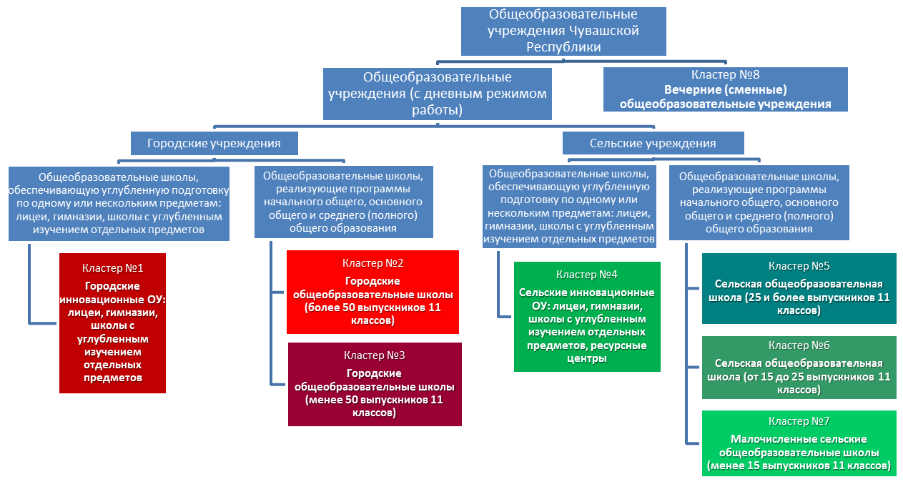

Анализ и интерпретация результатов ЕГЭ – оценка деятельности системы образования
На основе результатов ЕГЭ и ГИА можно выполнить оценку деятельности региональных образовательных систем по следующим ключевым позициям:
1. Каков уровень освоения образовательного стандарта основного общего (по результатам ГИА) и полного среднего (по результатам ЕГЭ) образования (общее состояние, динамика, корреляции между результатами ЕГЭ и ГИА)?
2. Каково качество предпрофильной (по результатам ГИА) и профильной (по результатам ЕГЭ) подготовки (общее состояние, динамика, корреляции между результатами ЕГЭ и ГИА). Дать оценку возможностей сети и охвата предпрофильной и профильной подготовкой?
3. Что можно сказать о равенстве доступа к образованию соответствующего качества (каковы различия между городом и селом, между муниципалитетами, между разными кластерами школ, обнаруживаются ли депрессивные территории и группы риска среди контингента выпускников)?
4. Каков уровень объективности процедур ЕГЭ и ГИА? Какова система контроля и надзора за проведением процедуры, каковы основные выявленные нарушения, имеются ли аномальные результаты и необъяснённые всплески?
5. Сравнение муниципальных образовательных систем.
6. Сравнение (рейтинг) образовательных учреждений.
Для того, чтобы сравнивать муниципальные системы образования имело бы смысл исходить из следующих критериев хорошей (результативной, эффективной) системы образования по результатам ЕГЭ (аналогично – ГИА):
• Процедура проведения ЕГЭ защищена, в результатах ЕГЭ не наблюдается аномальных результатов. Работает система контроля и надзора за процедурой.
• Все выпускники, допущенные до итоговой аттестации успешно сдают обязательные экзамены и получают документы об образовании. Это один из показателей охвата средним (полным) образованием учащихся соответствующего возраста учреждениями системы.
• Учреждения сети обеспечивают удовлетворение потребности учащихся в изучении предметов на профильном уровне. На территории муниципалитета есть школы, обеспечивающие стабильный высокий результат по каждому из учебных предметов. Заявленный профиль школ подтверждается результатами ЕГЭ (достижение профильного уровня подготовки по всем предметам, изучаемым на профильном уровне – подробнее о методике шкалирования и величине ПБ2 можно посмотреть здесь http://www.ege.edu.ru/ru/main/legal-documents/index.php?id_4=17904) как по спектру выбираемых предметов, так и качеством полученных результатов.
• Обеспечивается равенство доступа к образованию соответствующего качества. Различия в результатах ЕГЭ между школами сети ниже, чем между результатами внутри отдельных школ.
• Выявлены группы риска в контингенте обучающихся, определена степень депрессивности каждого элемента территории, имеются данные об условиях работы каждой из школ. Выявлены школы, работающие в трудных условиях и им оказывается соответствующая поддержка.
• Ресурсы сети используются эффективно. Оценка деятельности школ ведётся с учётом условий организации образовательного процесса и контингента обучающихся.
Как видно из приведённых позиций в оценке муниципалитета важно чтобы система образования предоставляла населению адекватные потребностям образовательные услуги. При этом минимальная планка качества – это показатели охвата и достижения каждым выпускников минимальных требований образовательного стандарта по обязательным предметам и предметам по выбору.
Например, из 500 выпускников 11(12) классов школ №-ского муниципалитета было допущено к итоговой аттестации 496 выпускников. Из них 490 успешно сдали два обязательных экзамена (уровень освоения образовательного стандарта среднего (полного) образования составляет 98,79%) и 420 выпускников успешно сдали все экзамены в форме ЕГЭ – и обязательные, и по выбору (уровень освоения образовательного стандарта для получения профессионального образования составляет 84,68%). Это два ключевых показателя, которые требуют постоянного контроля и важны как в абсолютных величинах, так и в динамике по годам.
Второй блок ключевых показателей касается предоставления образовательных услуг профильного уровня. Здесь важны показатели охвата системы образования изучением предметов на профильном уровне. Например, в муниципалитете г. №-ска было организовано изучение ряда предметов на профильном уровне и каждый из 500 выпускников 11 классов имел возможность выстроить свою образовательную траекторию. Муниципальная сеть с учётом имеющихся в её распоряжении кадровых и других ресурсов максимально подстраивалась под запросы учащихся старших классов и их родителей. В течение двух лет на изучение этих предметов были выделены дополнительные учебные часы, организовано сетевое взаимодействие школ муниципалитета, задействованы другие ресурсы сети. Поэтому по результатам ЕГЭ важно оценить эффективность вложенных ресурсов. Такая оценка возможна на основе данных таблицы:

Качество профильной подготовки выпускников 11 классов образовательных учреждений города №-ска по результатам ЕГЭ-2012.
 | Охват профильной подготовкой - число выпускников, изучавших предмет на профильном уровне |  | Соответствие профиля и выбора учащимися экзамена в форме ЕГЭ - число выпускников, выбравших предмет для сдачи в форме ЕГЭ |  |  | Число выпускников, сдавших экзамен с результатов не ниже профильного уровня (ПБ2)
 |  |  | Из числа изучавших на профильном уровне |  | Из числа не изучавших предмет на профильном уровне
 | чел | % от общего числа выпускников | чел | % из числа изучавших на профильном уровне | чел | чел | % из числа изучавших на профильном уровне и сдававших в форме ЕГЭ
английский язык | 80 | 16,0% | 12 | 15,0% | 1 | 2 | 16,7%
русский язык | 258 | 51,6% | 258 | обязательный экзамен |  | 210 | 81,4%
обществознание | 150 | 30,0% | 145 | 96, 7% | 55 | 100 | 70,0%
история | 23 | 4,6% | 12 | 37,5% | - | 2 | 16,7%
биология | 54 | 10,8% | 52 | 96,3% | 16 | 22 | 42,3%
химия | 19 | 3,8% | 3 | 15,8% | 8 | 0 | 0,0%
физика | 48 | 9,6% | 45 | 93,8% | 5 | 12 | 26,7%
информатика | 48 | 9,6% | 24 | 50% | 30 | 5 | 20,8%
математика | 325 | 65,0% | 325 | обязательный экзамен |  | 52 | 16,0%
Итого: | Доля выпускников, изучавших один или несколько предметов на профильном уровне – 87,6% |  | Доля выпускников, сдававших экзамены в форме ЕГЭ только из числа предметов, изучавшихся на профильном уровне – 65,2% |  |  | Доля выпускников показавших результат не ниже профильного порога по всем предметам из числа изучавшихся ими на профильном уровне – 11,6%
По данным таблицы видно, что наиболее массовый охват профильной подготовке в муниципалитете был по русскому языку, математике и обществознанию. Результаты же ЕГЭ показали недостаточный охват профильной подготовкой по обществознанию и биологии, несоответствие между теми кто готовился и теми, кто вышел на экзамен – по информатике и по химии, низкую востребованность по английскому языку и наиболее высокую корреляцию между программой подготовки и выбором выпускника по физике. Наиболее высокое качество профильной подготовки продемонстрировали учащиеся по русскому языку, обществознанию, биологии и физике. Итоговые показатели приводят предметные результаты к единице получателя бюджетной услуги – выпускнику. Так, охват составил 87,6% выпускников города, профильная подготовка и выбор предметов для сдачи ЕГЭ совпали у 65,2% выпускников, а высокое качество показали 11,6% выпускников.
Для оценки муниципальных образовательных систем важно распределение высоких и низких результатов между школами. Это позволяет не только оценить равенство доступа к образованию соответствующего качества, но и выявить среди школ муниципалитета группу школ риска и организовать целенаправленную работу.

заключение
- Анализ и интерпретация результатов оценочной процедуры определяется с одной стороны запросами группы потенциальных пользователей, с другой – доступными источниками данных. Запросы на аналитические материалы по результатам оценочной процедуры разные и зависят от точки принятия управленческих решений, т.е. понимание результата оценочной процедуры на каждом уровне управления и под каждый запрос должно быть различно.
- Для адресной подготовки аналитики необходимо максимально точное понимание того, на какие именно вопросы могут получить ответы представители данной группы пользователей и каковы критерии качества объекта оценки.
- Для каждой группы пользователей необходимо применять особую модель анализа и интерпретации результатов оценочной процедуры и свою систему ключевых показателей. Показатели должны отражать состояние того участка работы и в таком ракурсе, в котором работает управленец, т.к. ориентируясь на эти показатели он не только выстраивает свою деятельность, но и использует все имеющиеся в его распоряжении ресурсы.
- Ошибки в использовании результатов оценочной процедуры связаны прежде всего с отсутствием соответствующих рекомендаций (в том числе – ограничений на использование отдельных показателей, определения границ возможного их применения и т.д.), которые должны быть подготовлены ещё в период апробации инструментария.

Подробнее о методике шкалирования можно посмотреть здесь http://www.ege.edu.ru/ru/main/legal-documents/index.php?id_4=17904
В 2011 году минимальный балл, установленный Рособрнадзором был снижен относительно ПБ1 по математике, физике, химии, информатике и ИКТ и истории, в 2012 году – только по физике.
Соответствие первичных и тестовых баллов ЕГЭ в 2011 году по всем предметам http://www.obrnadzor.gov.ru/ru/docs/documents/index.php?docnum_4=&doctype_4=&from_date_4=&to_date_4=&docsubj_4=&keywords_4=%D1%81%D0%BE%D0%BE%D1%82%D0%B2%D0%B5%D1%82%D1%81%D1%82%D0%B2%D0%B8%D0%B5+%D0%BF%D0%B5%D1%80%D0%B2%D0%B8%D1%87%D0%BD%D1%8B%D1%85+%D0%B8+%D1%82%D0%B5%D1%81%D1%82%D0%BE%D0%B2%D1%8B%D1%85+%D0%B1%D0%B0%D0%BB%D0%BB%D0%BE%D0%B2&search_4=1
Язык, используемый в семье показывает значительную связь со всеми видами образовательных результатов: применение в общении другого языка (т.е. русский язык не является родным) сказывается в меньшей степени на текущей отметке (вероятно, из-за большого разнообразия видов работ, с которыми сталкиваются учащиеся на уроках и возможности выравнивания шансов), в большей степени – на результатах письменных работ - экзаменов ГИА и в самой значительной степени – при оценке функциональной грамотности, особенно в работах с текстами (грамотность чтения). Разница в результатах этих двух групп учащихся составляет от 9 до 55% шкалы (г. Норильск, 2010).

